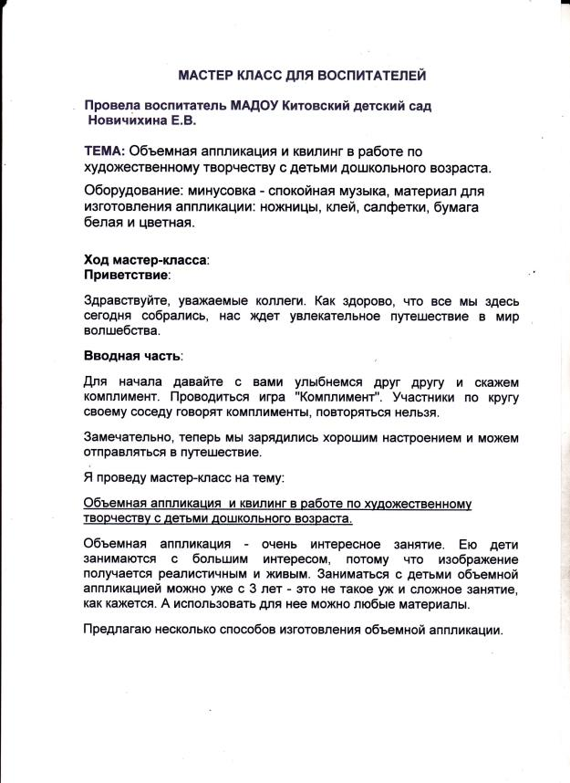
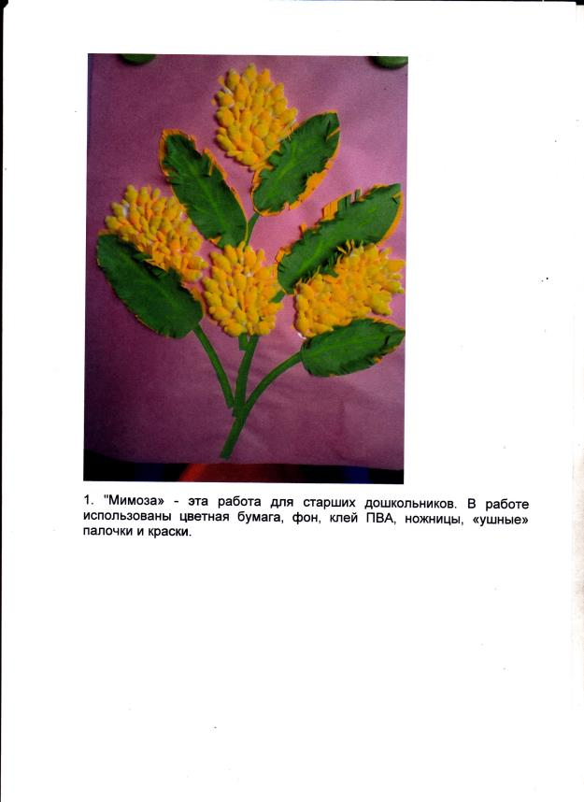

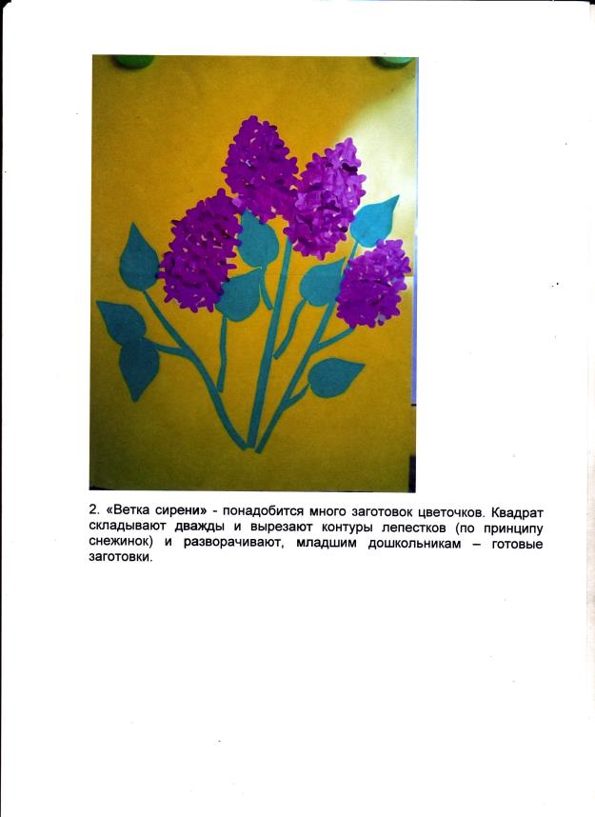

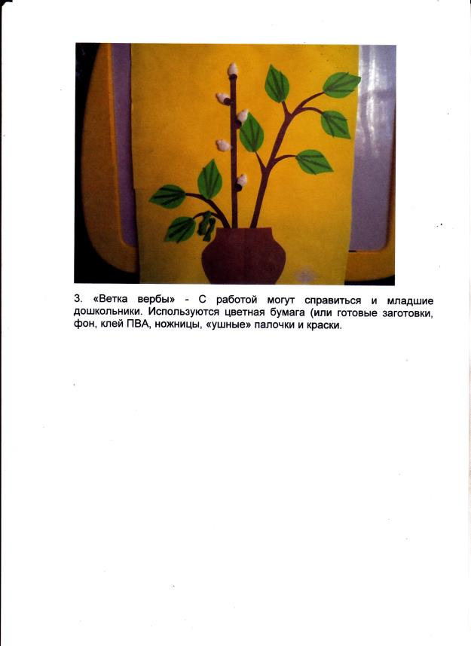

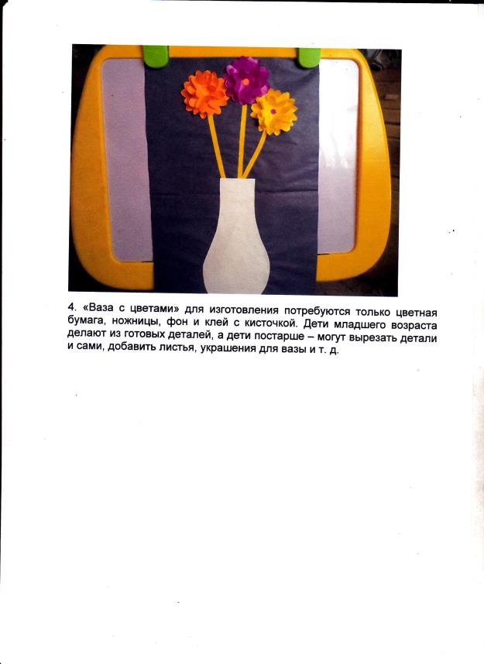

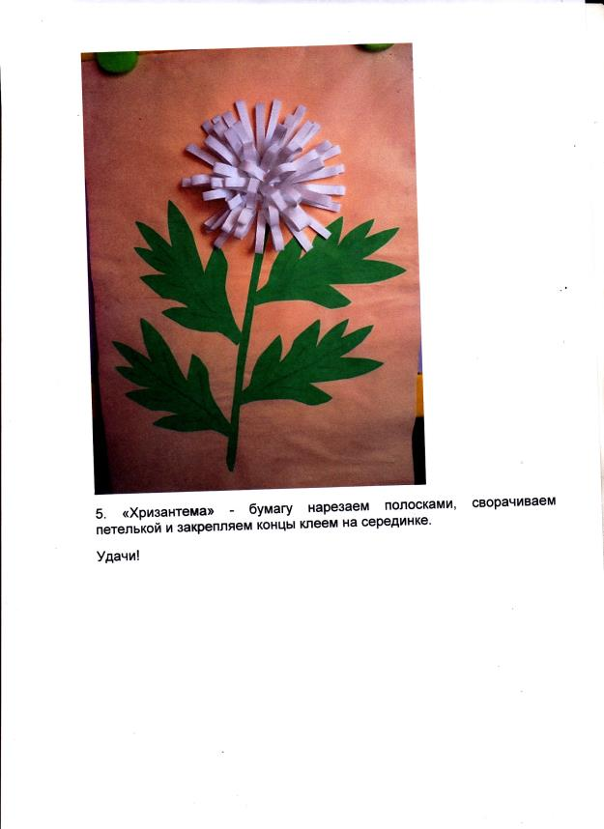

6. Во второй части мастер класса педагоги осваивали технику бумагопластики. В отличие от рисования, бумагопластика помогает нам создавать объёмные формы. Они богаты по содержанию и целостны по восприятию. Одними из видов бумагопластики являются бумагокручение (квиллинг) и бумагоплетение.
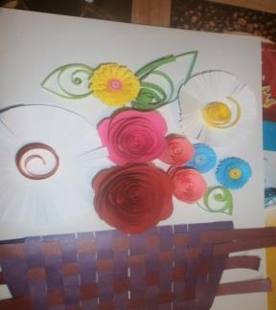
КВИЛЛИНГ - от английского слова "quilling" (Quill - птичье перо) или "бумагокручение"
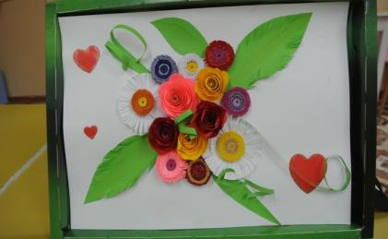
Техника квиллинга заключается в накручивании и моделировании с помощью маленького инструмента (шила, зубочистки…), бумажных полосок шириной в несколько миллиметров. И с помощью метода специальной обработки можно создать самые различные композиции. Занятия квиллингом – это не только развитие моторики, воображения, внимания, мышления, эстетики и т. д., но и колоссальные возможности реализовать свои творческие возможности.
На столе наборы с полосками, подготовленные для участников, которые в дальнейшем создадут каскад фигур, листьев цветов, подчиняясь нескончаемой фантазии мастера-художника.
Вариант цветов каждый выбирает сам. Такую работу дети могут выполнять индивидуально и коллективно, украшая интерьер своей группы. Ну, а мы, педагоги, им в этом помогаем!
Благодаря таким мастер классам осуществляется отбор средств и методов инновационной деятельности в ДОУ.

